Sciences Physiques : Devoir sur la puissance (20 pts) |  | Niveau 3ième
[C] Connaître 7,5 pts | [T] Transmettre (savoir retranscrire un montage ) 3 pts | Note
[A] Appliquer 5 pts | [E] Expérimenter | Note
[R] Raisonner 4,5 pts | CARTE : acronyme regroupant 5 compétences en sciences physiques

EXERCICE 1 (3 points)  Donne la relation qui relie la puissance, la tension et l'intensité pour un appareil électrique.  Indique les unités pour chaque grandeur. | [C] 3 pts
EXERCICE 2 (2 points)  1. Convertir 650 W en KW. 2. Convertir 2,5 kW en W. | [A] 2 pts
EXERCICE 3 (3 points)  La plaque signalétique d'une cafetière comporte ces indications : 50 Hz/ 230 V/ 0,9 kW.  1. A quoi correspondent chacune de ces indications ?  2. Calcul l'intensité qui traverse la cafetière quand elle fonctionne. | [C] 1.5 pts  [A] 1.5 pts
EXERCICE 4 (5 points)  Une installation électrique alimenté sur le secteur (230 V) protégée par un fusible de 10 A se compose d'un lustre composé de 3 lampes identiques et d'un climatiseur de puissance 2 kW.  1. La tension du secteur est une tension de quelle type ?  2. Quand une lampe du lustre tombe en panne, les autres continuent à fonctionner.  Comment sont branchées ces lampes ?  3. On a le choix entre 4 types de lampes de puissance différente pour le lustre :  40 W, 60 W, 75 W , 100 W.  Quelle puissance de lampe faudrait-il choisir pour le lustre pour un éclat maximum ?  Détailler bien toutes les étapes de votre raisonnement. | [C] 1 pt  [C] 1 pt  [R] 3 pts
EXERCICE 5 (3 points)  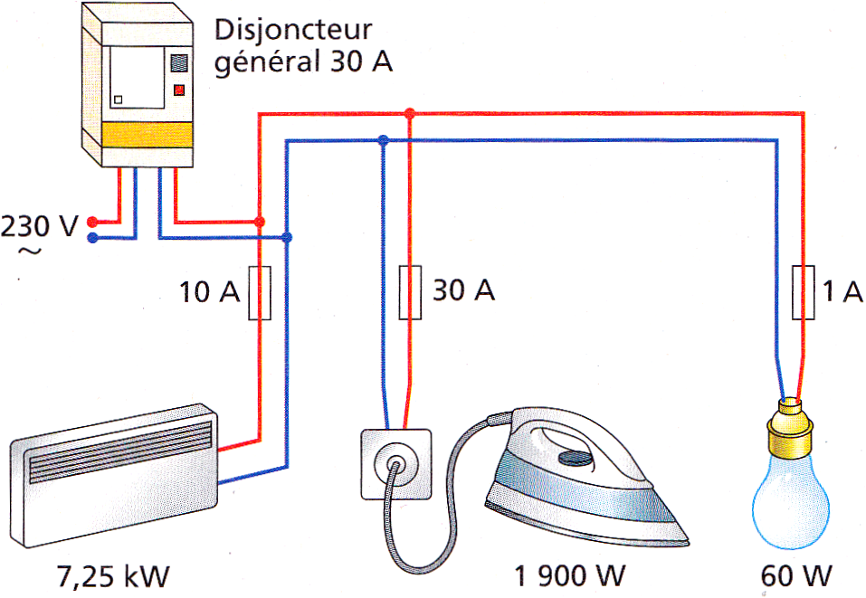  1. Les fusibles sont-ils adaptés aux appareils qu'ils protègent. Justifier la réponse dans les cas.  2. Le disjoncteur général est-il adapté ? | [A] 1.5 pts  [R] 1.5 pts
EXERCICE 6 (4 points)  On veut vérifier par un montage expérimental la relation de l'exercice 1 pour une petite lampe de puissance 2,1 W.  1. Quelle est l'indication importante à connaitre avant de faire le montage ?  2. Schématise le montage qu'il faudrait réaliser. | [C] 1 pt [T] 3 pts

